**Консультация для родителей.**

**Формирование навыков самообслуживания у детей дошкольного возраста (5-7лет)**

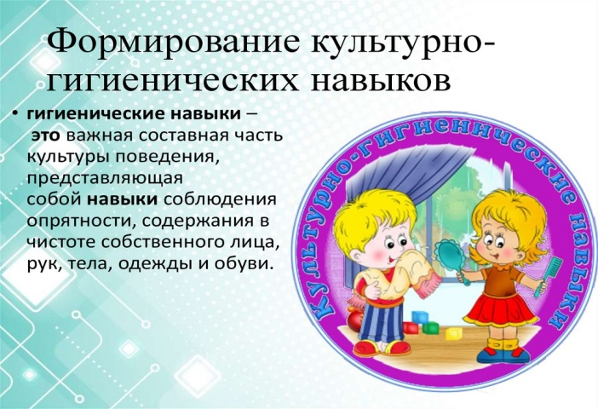

Самообслуживание играет важную роль в развитии ребенка, потому что способствует его движению к самостоятельности и независимости. Формирование навыков самообслуживания у детей необходимо в первую очередь, чтобы удовлетворять свои личные повседневные потребности.

Что включает в себя самообслуживание детей дошкольного возраста (5-7 лет)? В этом возрасте должны быть сформированы определенные **навыки самообслуживания,** самоорганизации и личной гигиены:

1. Прием пищи: умение правильно пользоваться столовыми приборами (ложка, вилка), есть аккуратно, бесшумно, сохраняя правильную осанку за столом, убирать посуду после еды; приобрести начальные навыки культуры поведения за столом.

2. Овладение навыками раздевания и одевания: снимать и одевать обувь, завязывать и развязывать шнурки на обуви, аккуратно застегивать «молнию», одевать и снимать одежду (колготки, шорты, брюки, куртку, пальто, шапку, варежки);

3. Гигиена тела: мыть руки и лицо, вытирать их насухо полотенцем, правильно пользоваться мылом, зубной щеткой, расческой перед зеркалом, ухаживать за ногтями с помочью щетки, пользоваться носовым платком по мере необходимости.

4. Навыки опрятности: умение пользоваться горшком, туалетом;

5. Гигиена быта: умение наводить и поддерживать порядок в своей комнате, приводить в порядок свои вещи (складывать одежду, вешать её на вешалку), соблюдать порядок в своём шкафу, полках, содержать обувь в чистоте; держать в порядке игрушки, книги.

**Рекомендации родителям:**

1. Обучение конкретным навыкам самообслуживания следует начинать с показа на любимых игрушках ребенка, постепенно переходя к прямому обучению ребенка.

2. Чтобы ребенок мог принять участие в этих процессах, он должен усвоить определенные действия и их последовательность. Приведем пример: Каждое утро (а так же после прогулки и вечером) ребенок должен умываться (мыть лицо, руки, шею, уши). Сначала нужно хорошо вымыть руки с мылом под струей воды из-под крана. Руки следует намыливать один-два раза с обеих сторон и между пальцами, хорошо смыть мыльную пену, проверить чистоту ногтей. Затем уже чистыми руками мыть лицо, шею, уши. После умывания следует вытереться насухо чистым полотенцем. У ребенка должно быть свое полотенце. Если полотенце осталось чистым после того, как ребенок вытерся, значит, он умылся хорошо.

3. В процессе прямого обучения скажите ребенку кратко и четко, что вы от него хотите. Указание произносите, когда ребенок смотрит на вас.

4. При необходимости покажите ребенку это действие сами. Показ должен быть неторопливым, четким и последовательным.

5. После объяснения и показа, возьмите своими руками руки ребенка и проделайте вместе с ним нужное действие.

6. Во время самостоятельного выполнения действия ребенком, поправляйте его корректно, поддерживайте его, спокойно говорите о том, что необходимо сделать именно сейчас («Давай есть медленно», «Говори, пожалуйста, тише»)

7. Помните, что скорость формирования навыков самообслуживания зависит от индивидуальных особенностей ребенка, типа нервной системы, от скорости запоминания, семейного отношения к чистоте и опрятности.

8. В успешном формировании навыков самообслуживания большое значение имеют условия (удобная одежда, обувь, оборудование). Например: в шкафах необходимо выделять для ребенка нижние полки для удобства, отдавать предпочтение одежде без лишних застежек и легких в одевании, это касается и обуви.

9. Будьте терпеливы, не делайте за ребенка то, с чем он может справиться сам. К вечеру дети устают и их действия становятся медленными.

10. Важно при формировании любого навыка, обучать детей определенным действиям, при этом делать эти действия, неоднократно повторяя. Например, одевание штанишек может выглядеть так: - сядь на стульчик; - возьми штанишки обеими руками за поясок; - подними ножку и вдень ее в одну штанину; - поставь ножку на пол; - подними вторую ножку и вдень ее в другую штанину; - встань и подтяни штанишки обеими руками.

11. Главное условие при формировании навыков самообслуживания – это постоянное подбадривание и поощрение. Не забывайте давать положительную оценку действиям ребенка – они дают ребенку чувство радости и подкрепляют его уверенность в том, что он может, и умет сам что-то делать. Но важно и не перехваливать ребенка. Хвалите ребенка за правильно выполненное дело. Используйте различные способы сказать ребенку, что у него все получается: «Очень хорошо», «Молодец!» и т.п.

12. При формировании навыков самообслуживания у детей развивается самостоятельность, трудолюбие, аккуратность, бережное отношение к вещам, культура поведения. Воспитание навыков самообслуживания у детей – это длительный процесс, требующий от взрослых, в первую очередь, терпения.